Raport 1/PB z badania rynku USDCHF

- Wykonawca:
Artur Pietrzyk

- Rynek:
USDCHF próbkowany co 1h.
Dane z bossafx.pl. Ulokowane w m-pliku o nazwie USDCHF60.m zawierającym macierz o nazwie C o 73201 wierszach zawierających dane od 2001.07.27 10:00 do 2013.05.19 23:00.

- Wyniki testów
Sprawdzono dla danych jak wyżej cztery skrypty S1a, S1b, S1c, S1d. Wszystkie cztery skrypty testowano dla całego przedzialu danych.
Obliczano z użyciem zmian w kodzie:
Size = size(C);

sumRa=zeros(1,Size(1) + 100);
Ra=zeros(1,Size(1) + 100);
pocz=ma + 10;
kon=Size(1) - 100;

Zysk skumulowany na końcu szeregu czasowego sumR(kon);
Wskaźnik Calmara oznaczający stosunek powyższego zysku dla największego obsunięcia na krzywej zysku skumulowanego – Calmar;
Liczbę otwieranych pozycji la, lb, … (procent spośród wszystkich testowanych świec)
Poszukiwano optymalnej wartości parametru m (liczby świec dla ustalenia średniej), dla której uzyskiwane były najlepsze wartości zysku. Parametry te odpowiednio oznaczono – ma, mb, …

Uzyskano nastepujące wyniki:

Dla S1a:
BestSumReturn = -0.2484
Calmar = -0.6656
la = 35829
bestMa = 22
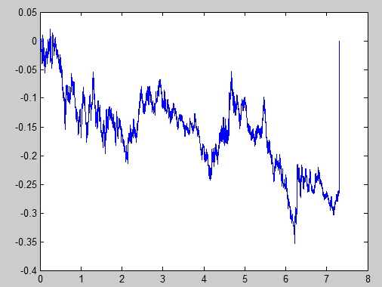

Rys. 1. Krzywa zysku skumulowanego dla S1a

Dla S1b:
BestSumReturn = 1.0183
Calmar = 7.4165
lb = 35273
bestMb = 1
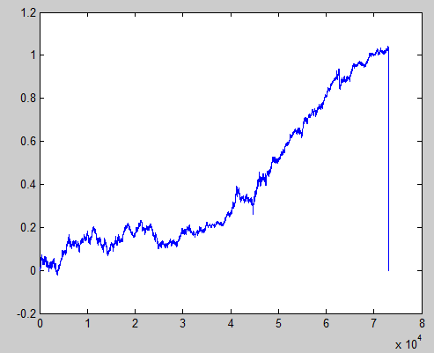
Rys. 2. Krzywa zysku skumulowanego dla S1b

Dla S1c:
BestSumReturn = 0.1161
Calmar = 0.1972
lc = 35533
bestMc = 1
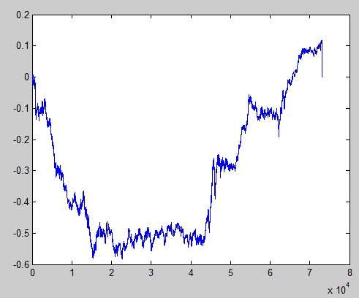
Rys. 3. Krzywa zysku skumulowanego dla S1c

Dla S1d:
BestSumReturn = 0.5915
Calmar = 2.9180
ld = 37229
bestMd = 22

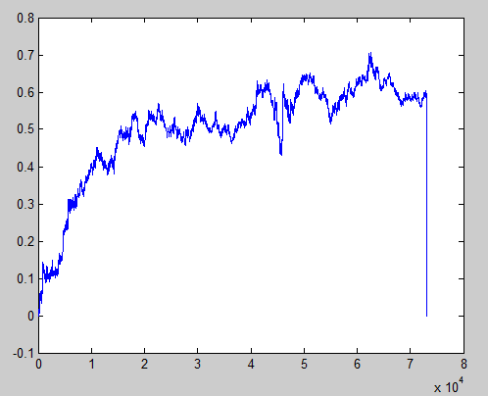
Rys. 4. Krzywa zysku skumulowanego dla S1d

